Архитектура компьютеров и операционные системы. Раздел | Операционные системы

Индивидуальный проект | Этап 4

Мугари Абдеррахим | НКАбд-03-22

Содержание

# 1 Цель работы

* Целью четвертого раздела индивидуального проекта является добавление к сайту ссылки на научные и библиометрические ресурсы.

# 2 Задание

* Зарегистрироваться на соответствующих ресурсах и разместить на них ссылки на сайте:

1. eLibrary : [**https://elibrary.ru//**](https://elibrary.ru//)
2. Google Scholar : [**https://scholar.google.com/**](https://scholar.google.com/)
3. ORCID : [**https://orcid.org/**](https://orcid.org/)
4. Mendeley : [**https://www.mendeley.com/**](https://www.mendeley.com/)
5. ResearchGate : [**https://www.researchgate.net/**](https://www.researchgate.net/)
6. Academia.edu : [**https://www.academia.edu/**](https://www.academia.edu/)
7. arXiv : [**https://arxiv.org/**](https://arxiv.org/)
8. github : [**https://github.com/**](https://github.com/)

* Сделать пост по прошедшей неделе.
* Добавить пост на тему по выбору: Работа с библиографией.

# 3 Выполнение работы :

## 3.1 Зарегистрироваться на соответствующих ресурсах и разместить на них ссылки на сайте:

1. Первым шагом была регистрация на сайте**elibrary.ru** (рис. 1)

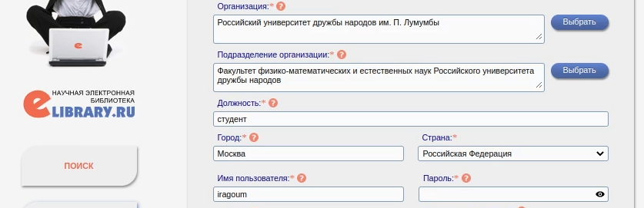

Figure 1: регистрация на сайте **elibrary**

1. Затем мне пришлось зарегистрироваться в **google scholar** (рис. 2)

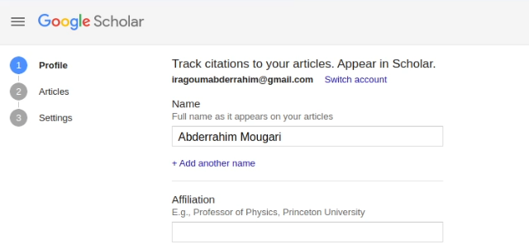

Figure 2: регистрация на сайте **google scholar**

1. я зарегистрировался на сайте **ORCID** (рис. 3)

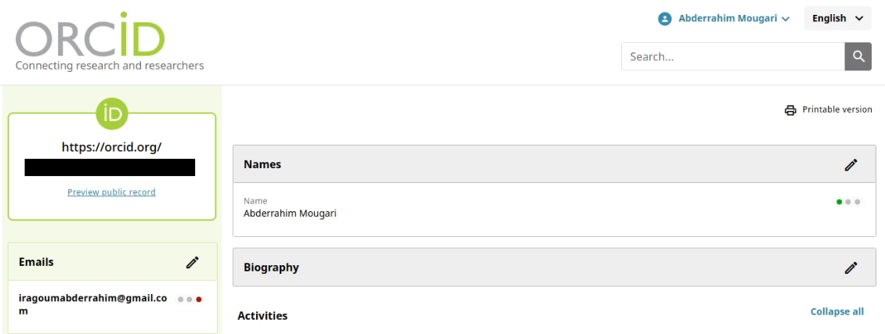

Figure 3: регистрация на сайте **ORCID**

1. Затем я зарегистрировался на сайте **Mendely** (рис. 4)

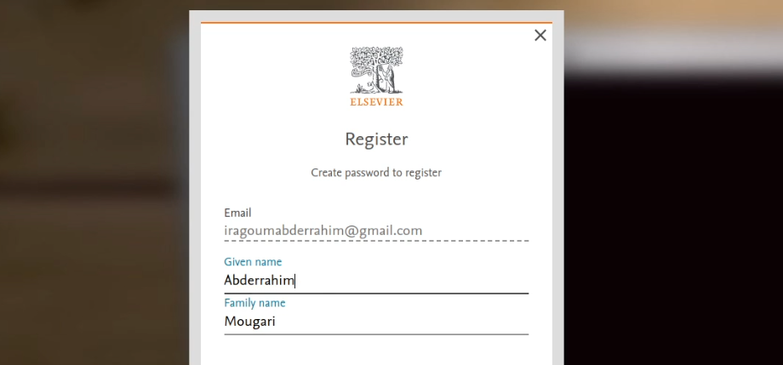

Figure 4: регистрация на сайте **Mendely**

1. после этого я создал учетную запись на сайте **Researchgate** (рис. 5)

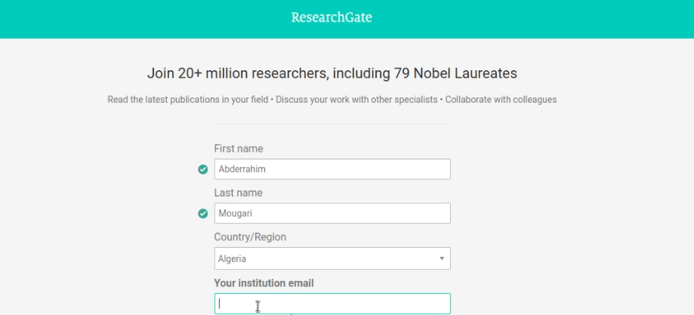

Figure 5: регистрация на сайте **Researchgate**

1. и, наконец, я открыл счет в обоих **Academia.edu**  и **arXiv** (рис. 6) (рис. 7)

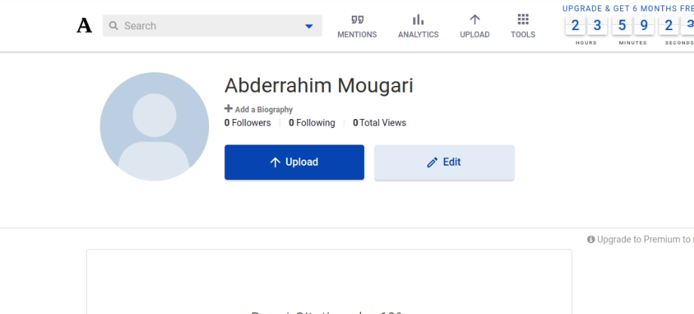

Figure 6: регистрация на сайте **Academia.edu**

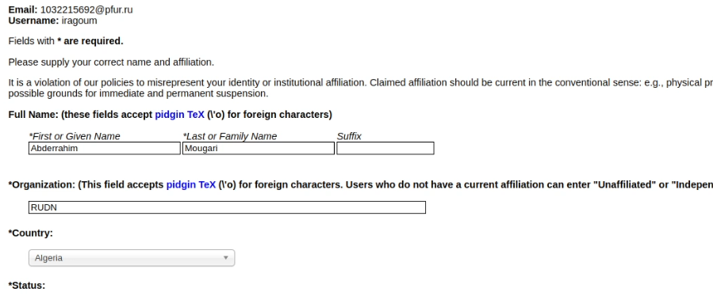

Figure 7: регистрация на сайте **arXiv**

1. Не было необходимости открывать учетную запись в github, потому что она у меня уже была.

* После регистрации на всех сайтах я разместил ссылку на свои аккаунты на своем сайте (рис. 8)

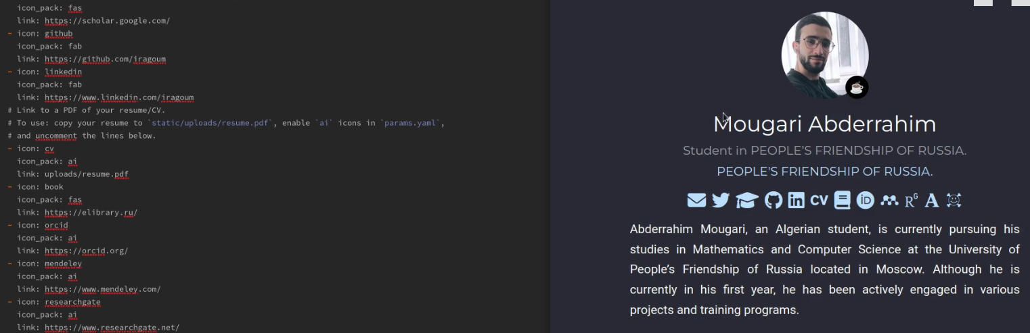

Figure 8: Размещение ссылки на мои аккаунты на моем сайте

## 3.2 создание поста за прошедшую неделю:

* здесь я написал пост о том, что я сделал на предыдущей неделе (рис. 9)

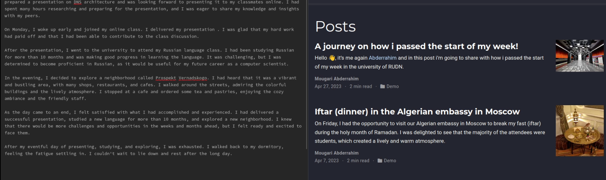

Figure 9: создание поста за прошедшую неделю

## 3.3 добавление поста о работе с библиографией:

* здесь я написал пост о работе с библиографией. (рис. 10)



Figure 10: добавление поста о работе с библиографией

# 4 Выводы четвертого этапа индивидуального проэкта:

* В этом четвертом разделе индивидуального проекта мы добавили к сайту ссылки на научные и библиометрические ресурсы.